Sistema Digestivo
Observa, moldea plastilina y pega en el sistema digestivo.

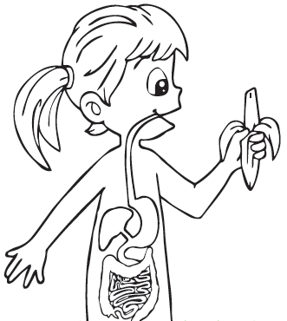

- Rasga y pega papel en el estómago.

